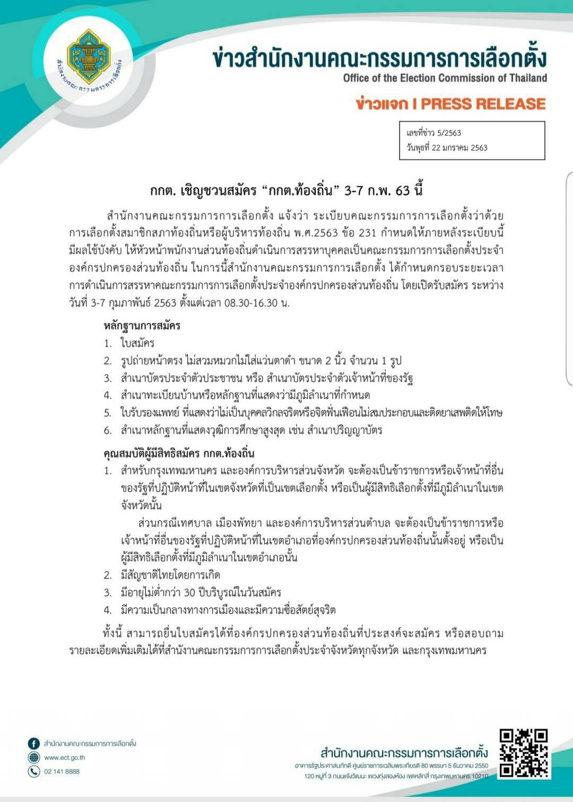

ส.ถ./ผ.ถ. ๒/๑



ติดรูปถ่าย

ขนาด ๒ นิ้ว

**ใบสมัครเข้ารับการสรรหา**

**เป็นกรรมการการเลือกตั้งประจำ เทศบาลตำบลฉวาง**

**อำเภอ ฉวาง จังหวัด นครศรีธรรมราช**

**---------------------------------**

ใบสมัครเลขที่ ........................................ (สำหรับเจ้าหน้าที่กรอก)

(๑) ข้าพเจ้า ........................................................................... อายุ ............ ปี สัญชาติ ......................

เลขประจำตัวประชาชน..................................................................................................................

(๒) เกิดวันที่ ....................... เดือน ...................................................... พ.ศ ........................................

(๓) ที่อยู่ตามทะเบียนบ้าน บ้านเลขที่ ..................... ตรอก/ซอย ........................................................

ถนน ............................................ หมู่ที่ ........... ตำบล/แขวง ......................................................

อำเภอ/เขต ........................................................ จังหวั...................................................................

(๔) สถานที่ติดต่อ บ้านเลขที่ ................................... ตรอก/ซอย..........................................................

ถนน ............................................ หมู่ที่ ........... ตำบล/แขวง .......................................................

อำเภอ/เขต ........................................................ จังหวัด ...............................................................

รหัสไปรษณีย์ .................................................... โทรศัพท์ ...........................................................

(๕) ชื่อ-สกุล (บิดา) ................................................................................... สัญชาติ ..............................

(๖) ชื่อ-สกุล (มารดา) ............................................................................... สัญชาติ ..............................

(๗) คุณวุฒิการศึกษาสูงสุด

สาขา ..............................................................................................................................................

(๘) อาชีพปัจจุบัน ................................................................................................................................

ก. หากรับราชการ หรือเป็นพนักงาน/เจ้าหน้าที่ของรัฐ หรือรัฐวิสาหกิจ (ระบุตำแหน่งด้วย)

ข. กรณีข้าราชการบำนาญ (ระบุตำแหน่งครั้งสุดท้าย) ...................................................................

.........................................................................................................................................................

.........................................................................................................................................................

ส.ถ./ผ.ถ. ๒/๑

(ด้านหลัง)

(๙) สถานที่ทำงาน ................................................................................................................................

.........................................................................................................................................................

โทรศัพท์ .........................................................................................................................................

(๑๐) ประสบการณ์การทำงานที่สำคัญ (โดยสังเขป) ........................................................................................................................................................

.........................................................................................................................................................

.........................................................................................................................................................

(๑๑) ประสบการณ์เกี่ยวกับการเลือกตั้งที่สำคัญ (โดยสังเขป)

......................................................................................................................................................... .........................................................................................................................................................

.........................................................................................................................................................

ข้าพเจ้าขอรับรองว่าเป็นผู้มีคุณสมบัติตามข้อ ๓๒ และไม่มีลักษณะต้องห้ามตามข้อ ๓๓ ของระเบียบคณะกรรมการการเลือกตั้งว่าด้วยการเลือกตั้งสมาชิกสภาท้องถิ่นหรือผู้บริหารท้องถิ่น พ.ศ. ๒๕๖๒ พร้อมทั้งได้แนบประวัติ การทำงาน (ถ้ามี) จำนวน ................... แผ่น มาพร้อมนี้

ข้าพเจ้ายินยอมให้ผู้อำนวยการการเลือกตั้งประจำองค์กรปกครองส่วนท้องถิ่นเปิดเผย หรือสำเนาใบสมัคร เอกสารและหลักฐานประกอบการสมัคร ตลอดจนข้อมูลเอกสารและหลักฐานใดๆ ที่ข้าพเจ้าได้ให้ไว้ต่อผู้อำนวยการการเลือกตั้งประจำองค์กรปกครองส่วนท้องถิ่นได้ รวมทั้ง ยินยอมให้หน่วยงานของรัฐ เจ้าหน้าที่ของรัฐ หน่วยงานเอกชน ตลอดจนหน่วยงานและบุคคลอื่นใดที่มีข้อมูลข่าวสารของข้าพเจ้าหรือที่เกี่ยวข้องกับข้าพเจ้า อยู่ในความครอบครองหรือควบคุมดูแลไม่ว่าจะเป็นข้อมูลข่าวสารส่วนบุคคลหรือข้อมูลข่าวสารประเภทอื่นใดก็ตาม สามารถดำเนินการเปิดเผยและสำเนาข้อมูลข่าวสารดังกล่าวทั้งหมด ให้แก่ผู้อำนวยการการเลือกตั้งประจำองค์กรปกครองส่วนท้องถิ่นและสำนักงานคณะกรรมการการเลือกตั้ง เพื่อประโยชน์ในการสรรหาเป็นกรรมการการเลือกตั้งประจำองค์กรปกครองส่วนท้องถิ่นได้ ทั้งนี้ โดยให้ถือว่าเป็นการให้ความยินยอมทั้งกรณีทั่วไป และตามกฎหมายว่าด้วยข้อมูลข่าวสาร ของทางราชการ

ยื่น ณ วันที่ ............ เดือน ............................. พ.ศ. ....................

ลงชื่อ ........................................................... ผู้สมัคร

(.........................................................)

ส.ถ./ผ.ถ. ๒/๑

**บันทึกการให้ถ้อยคำของผู้สมัครเข้ารับการสรรหา**

**เป็นกรรมการการเลือกตั้งประจำ** เทศบาลตำบลฉวาง

นครศรีธรรมราช

ฉวาง

**อำเภอ ......................................... จังหวัด ..........................................**

เขียนที่ ...........................................................

วันที่ ............ เดือน .............................. พ.ศ. ............

ข้าพเจ้า .......................................................................................................ขอให้ถ้อยคำด้วยความสัตย์จริงต่อ ...................................................................... ตำแหน่ง ............................................................... ดังต่อไปนี้

**ถาม** ท่านนำหลักฐานใดบ้างมาใช้ประกอบการสมัครเข้ารับการสรรหาเป็นกรรมการการเลือกตั้งประจำ เทศบาลตำบลฉวาง อำเภอ ....................................... จังหวัด ........................................

ฉวาง

นครศรีธรรมราช

**ตอบ** ข้าพเจ้าได้นำหลักฐานที่ได้ยื่นต่อ ..................................................................... และได้ลงลายมือชื่อ

รับรองความถูกต้องไว้แล้วจำนวน ............... แผ่น ประกอบการสมัครเข้ารับการสรรหาในครั้งนี้

**ถาม** ท่านยืนยันรับรองความถูกต้องของหลักฐานการสมัครเข้ารับการสรรหาข้างต้นหรือไม่

**ตอบ** ข้าพเจ้าขอยืนยันรับรองความถูกต้องของหลักฐานข้างต้นว่าเป็นจริงทุกประการ

**ถาม** ท่านเป็นผู้มีคุณสมบัติตามข้อ ๓๒ และไม่มีลักษณะต้องห้ามตามข้อ ๓๓ ของระเบียบคณะกรรมการ

การเลือกตั้งว่าด้วยการเลือกตั้งสมาชิกสภาท้องถิ่นหรือผู้บริหารท้องถิ่น พ.ศ. ๒๕๖๒ หรือไม่

**ตอบ** ข้าพเจ้าขอรับรองว่าเป็นผู้มีคุณสมบัติตามข้อ ๓๒ และไม่มีลักษณะต้องห้ามตามข้อ ๓๓ ของระเบียบ

คณะกรรมการการเลือกตั้งว่าการเลือกตั้งสมาชิกสภาท้องถิ่นหรือผู้บริหารท้องถิ่น พ.ศ. ๒๕๖๒ ทุกประการ

ข้อความข้างบนนี้ได้อ่านให้ข้าพเจ้าฟังแล้ว ขอรับรองว่าถูกต้องและขอยืนยันในชั้นศาลได้ด้วย จึงลงลายมือชื่อไว้เป็นหลักฐาน

..........................................................

(...........................................................) ผู้ให้ถ้อยคำ

..........................................................

นายกันตพัฒน์ ชายเขียวบุญวงศ์

(...........................................................) ผู้บันทึก/จด/อ่าน